Приложение № 30
к решению Рубцовского городского
Совета депутатов Алтайского края
от _________________ № ________

Карта территориальной зоны Пр-2 (луга, кустарники).

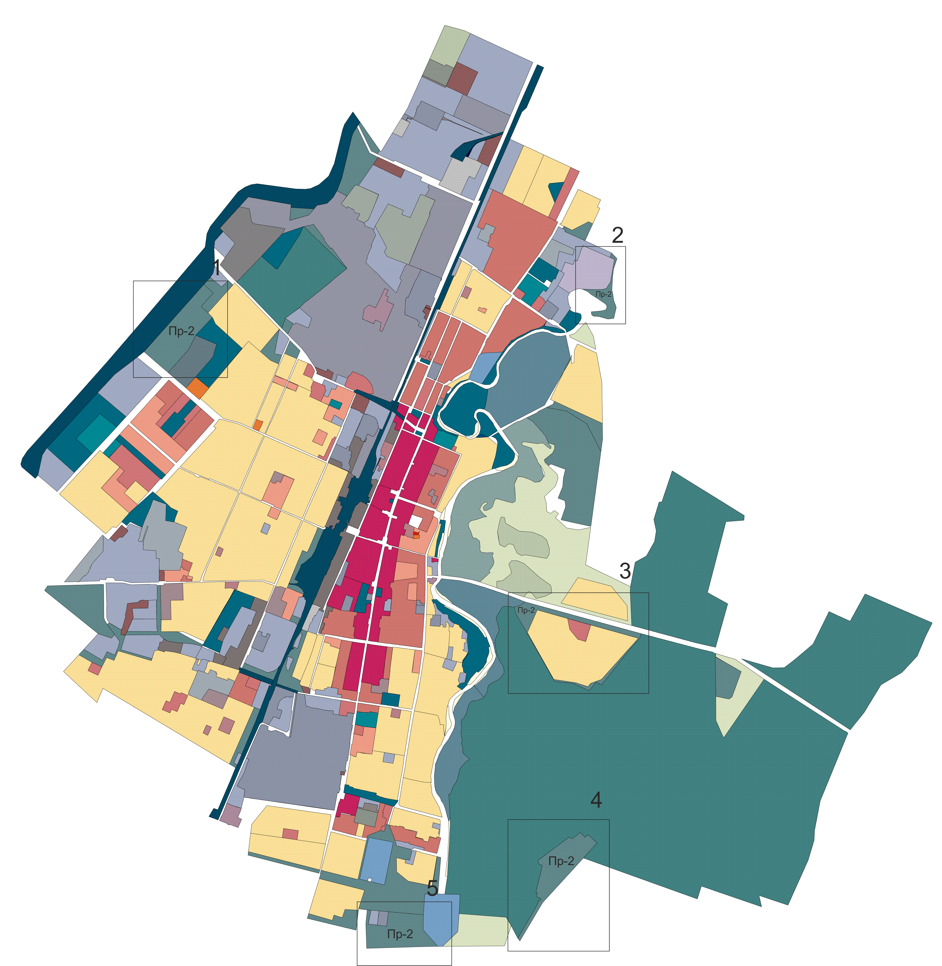

Фрагмент карты территориальной Фрагмент карты территориальной
зоны Пр-2 1 зоны Пр-2 2
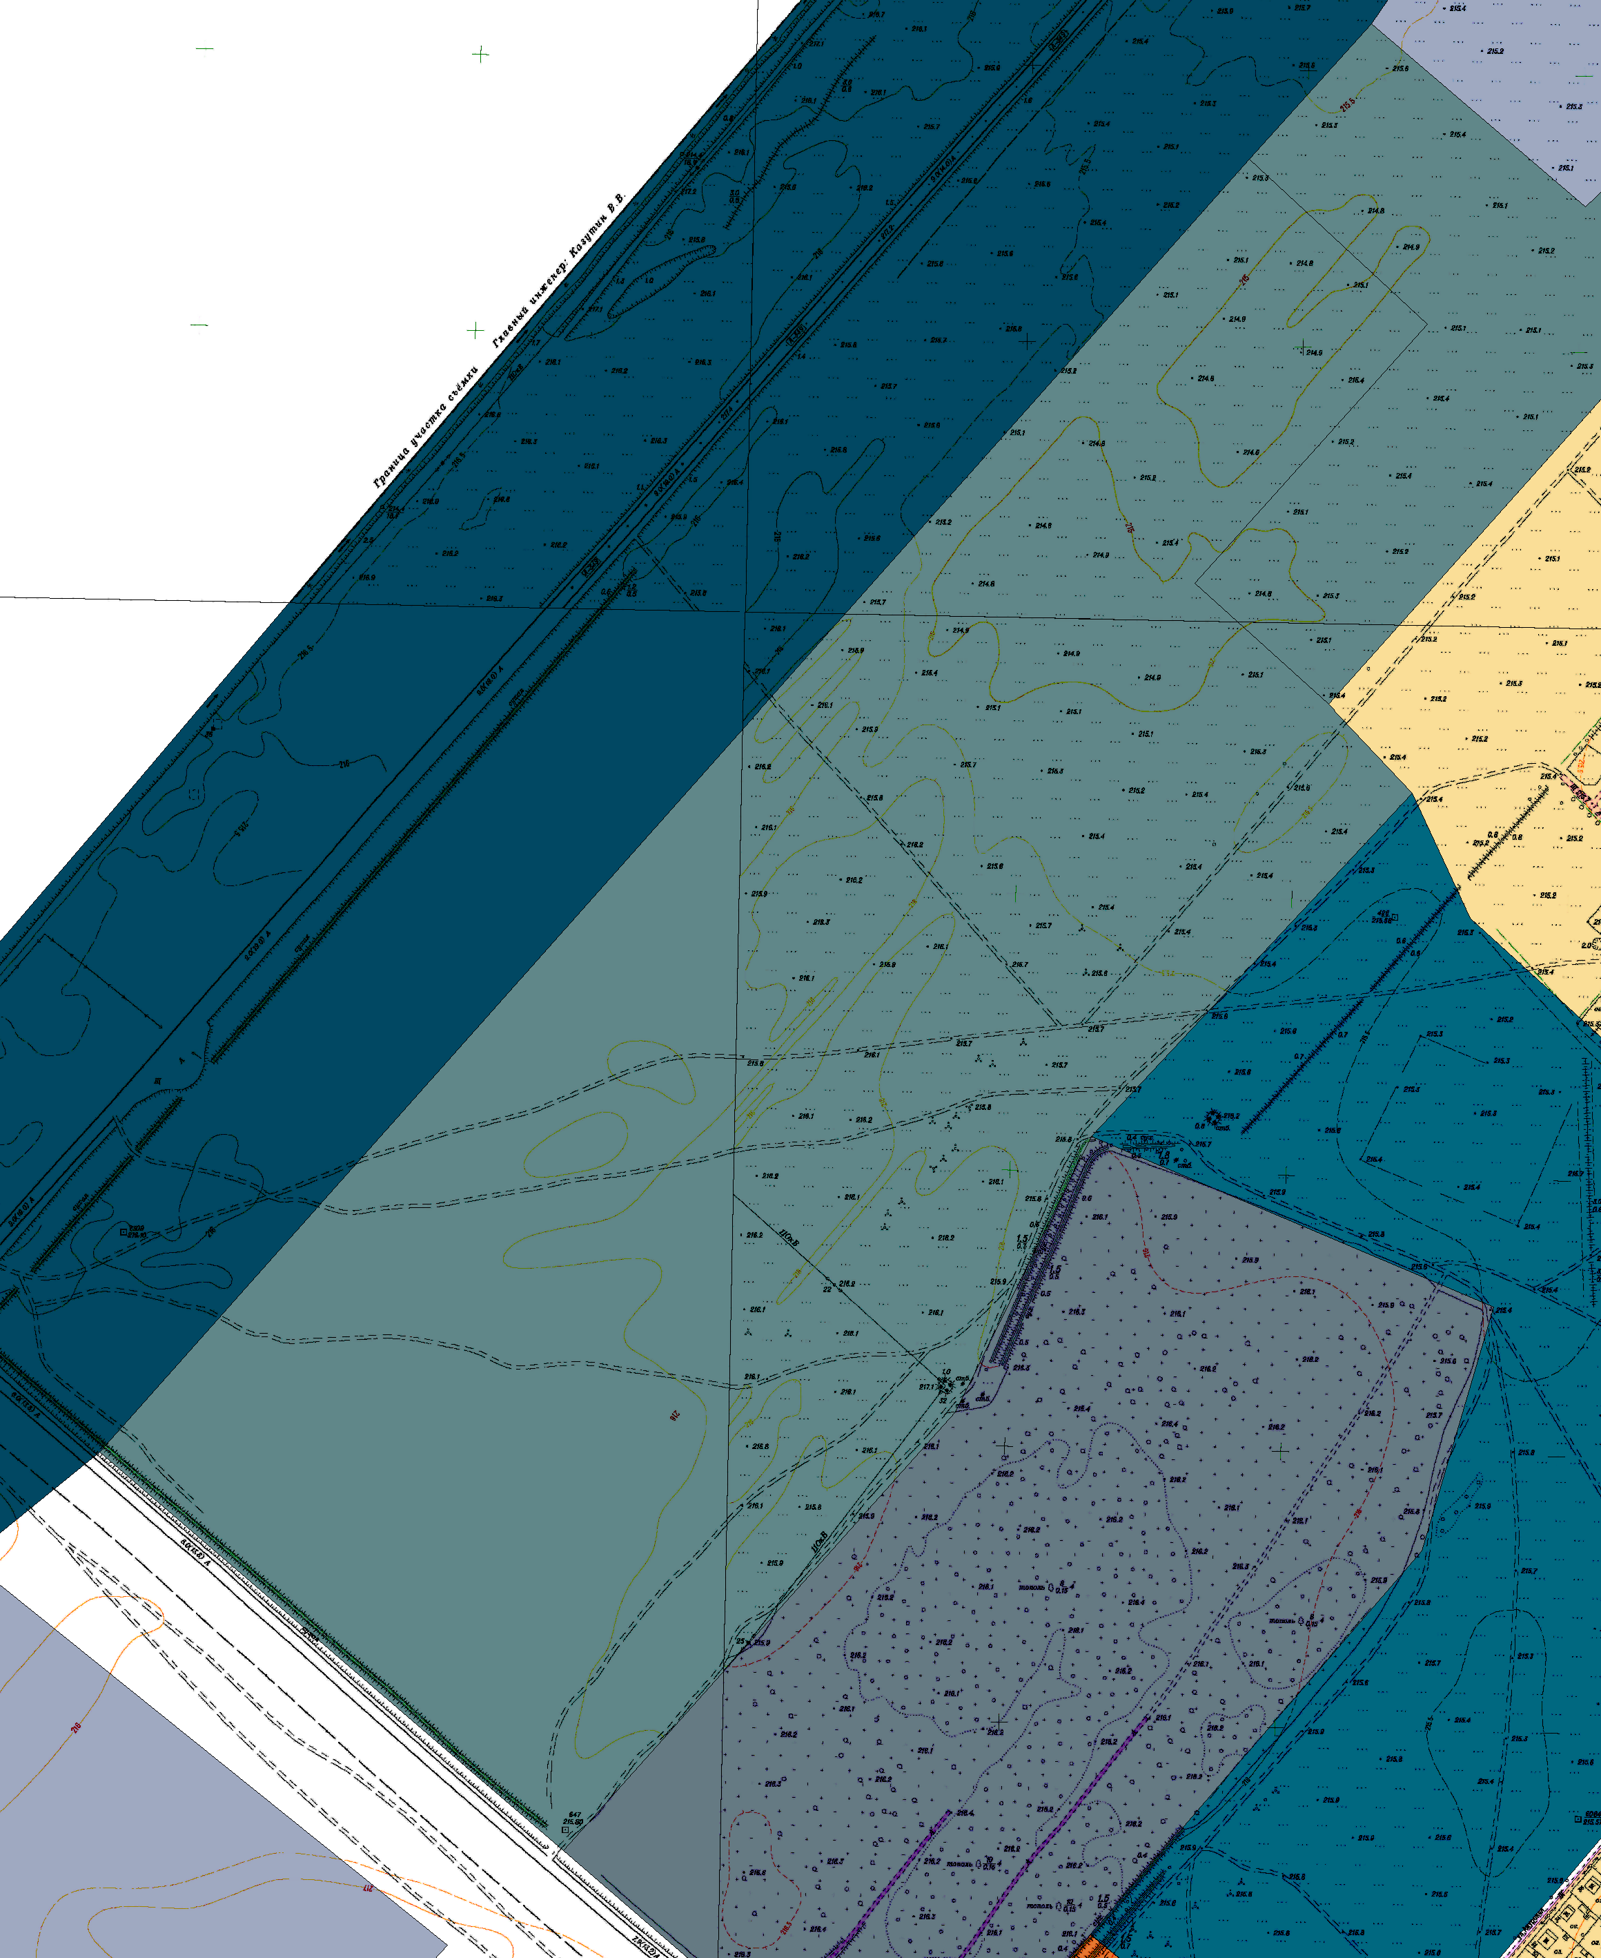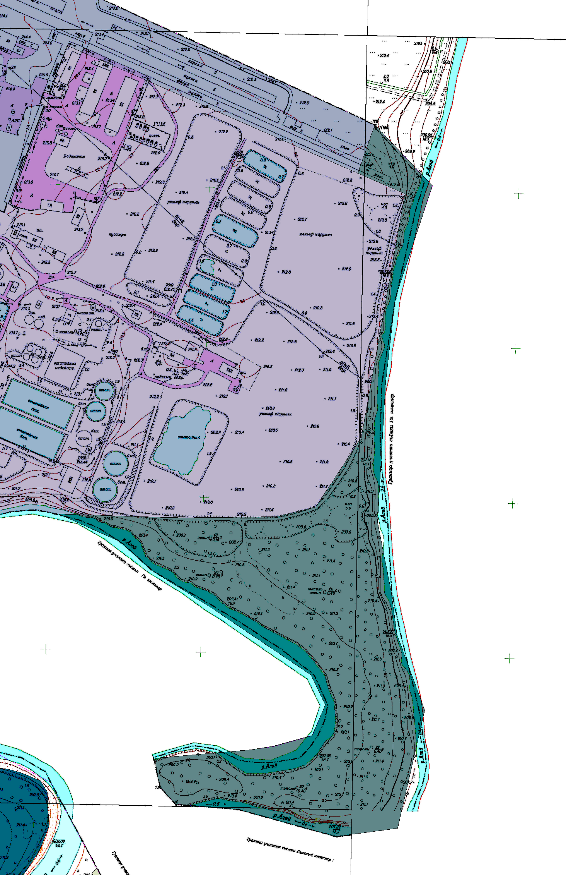
Фрагмент карты территориальной Фрагмент карты территориальной
зоны Пр-2 3 зоны Пр-2 4
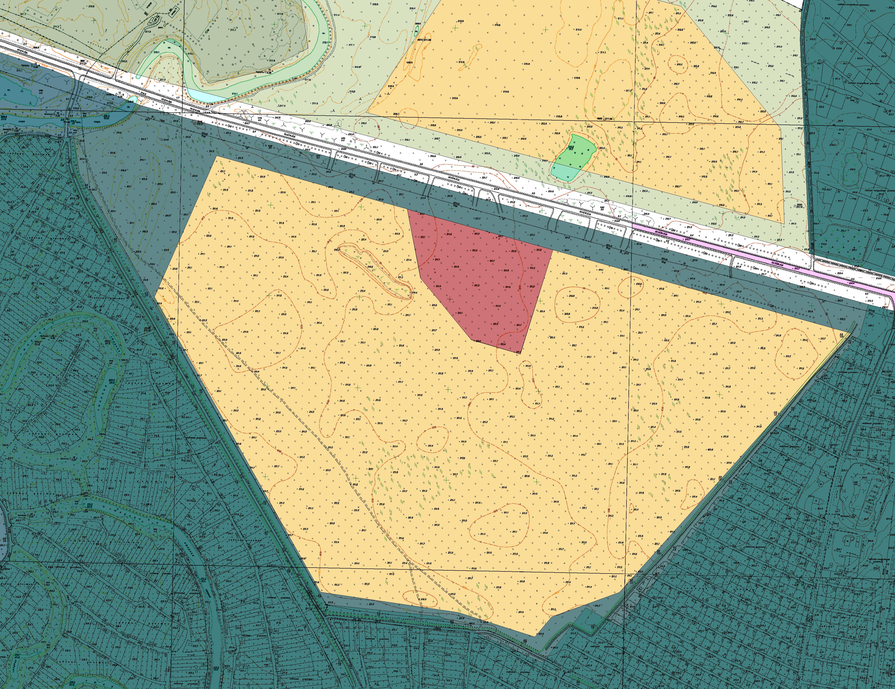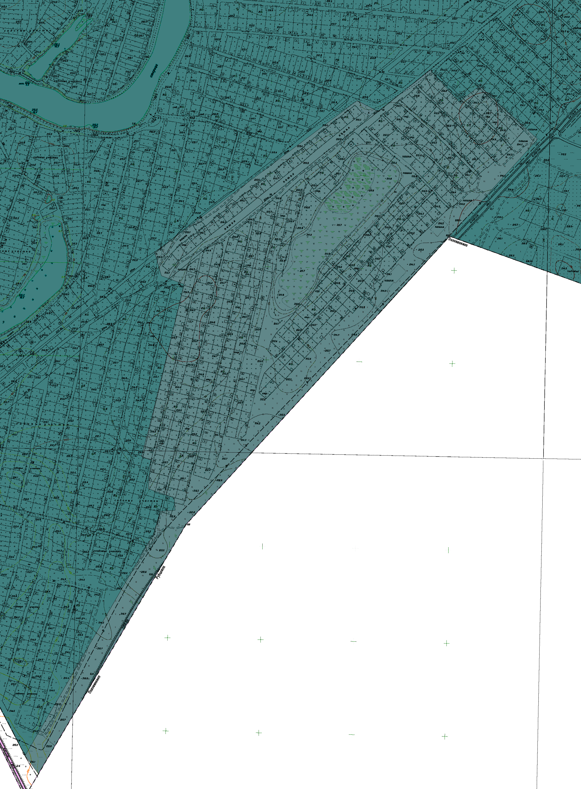

Фрагмент карты территориальной
зоны Пр-2 5

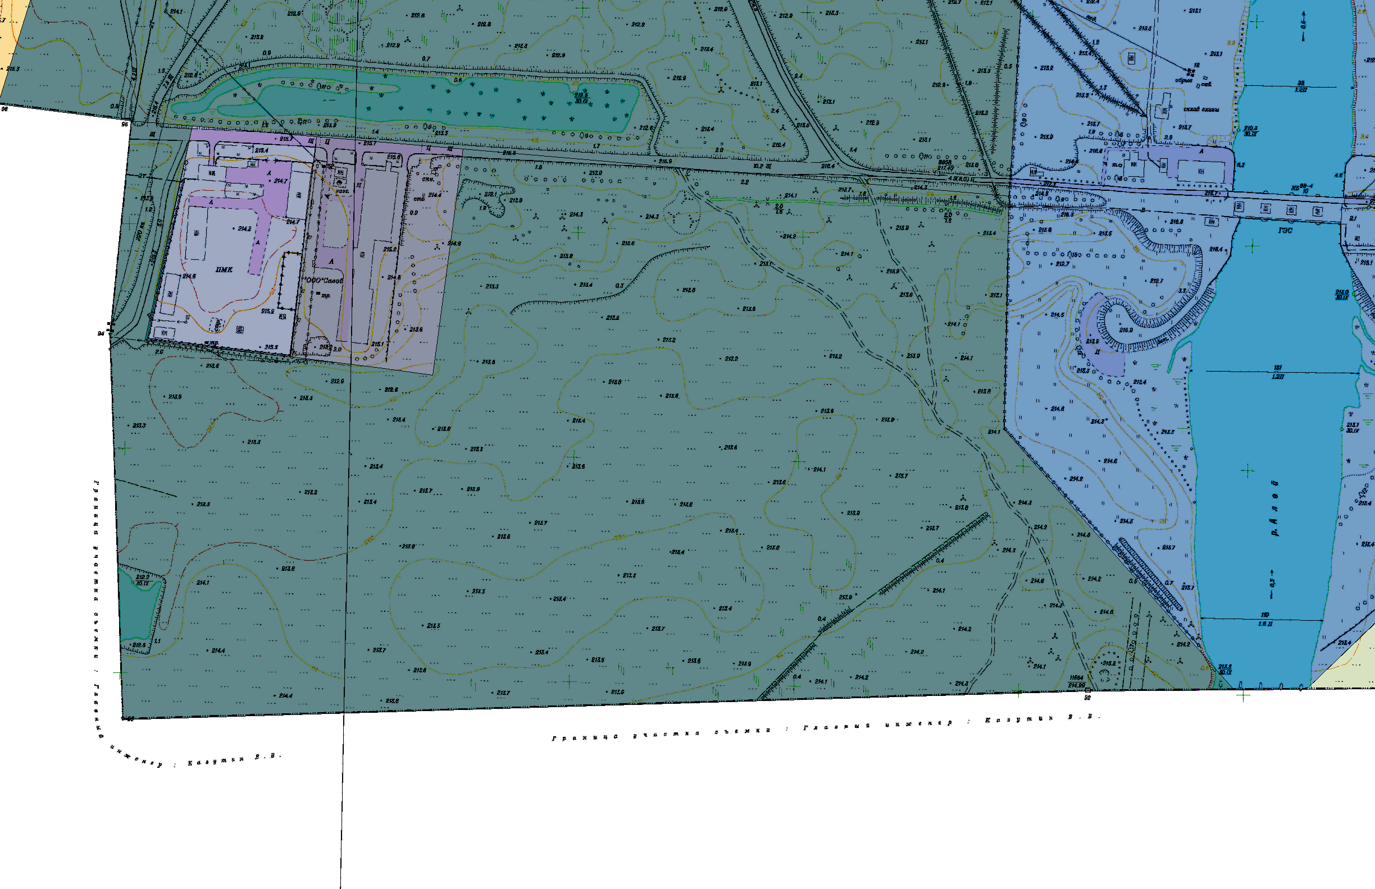

Координаты характерных точек границ
№ | X | Y | № | X | Y | № | X | Y
0 |  |  | 5 | 396300,87 | 2214825,74 | 9 | 392124,67 | 2215068,65
1 | 400712,28 | 2210363,37 | 6 | 395861,08 | 2216436,07 | 10 | 391590,81 | 2214752
2 | 400593,01 | 2210492,56 | 7 | 395792,96 | 2216417,07 | 11 | 391629,39 | 2214723,34
3 | 400405,34 | 2210323,8 | 8 | 395639,89 | 2216276,99 | 12 | 392103,04 | 2214998,66
4 | 400317,85 | 2210420,92 | 9 | 395616,08 | 2216256,85 | 13 | 392153,92 | 2215015,04
5 | 400253,51 | 2210481,59 | 10 | 395592,4 | 2216236,88 | 14 | 392155,87 | 2215045,81
6 | 400004,96 | 2210249,2 | 11 | 395148,65 | 2215885,51 | 15 | 392182,8 | 2215043,79
7 | 399805,44 | 2210150,34 | 12 | 395189,69 | 2215810,58 | 16 | 392201,84 | 2214987,83
8 | 399487,63 | 2209866,45 | 13 | 395067,73 | 2215714,97 | 17 | 392263,17 | 2214994,18
9 | 399776,39 | 2209530,6 | 14 | 395170,42 | 2215488,92 | 18 | 392271,54 | 2214973,7
10 | 400712,28 | 2210363,37 | 15 | 395196,68 | 2215235,89 | 19 | 392311,37 | 2214984,1
11 | 400712,28 | 2210363,37 | 16 | 396149,79 | 2214690,69 | 20 | 392315,68 | 2214985,21
0 |  |  | 17 | 396232,08 | 2214677,42 | 21 | 392433,77 | 2215014,89
1 | 401086,55 | 2216005,35 | 18 | 396232,08 | 2214677,42 | 22 | 392524,82 | 2215037,51
2 | 401149 | 2216027,21 | 0 |  |  | 23 | 392530,68 | 2215039,01
3 | 401070,23 | 2216101,79 | 1 | 396189,71 | 2214993,76 | 24 | 392564,52 | 2215047,12
4 | 400925,61 | 2216053,94 | 2 | 396189,71 | 2214993,76 | 25 | 392640,23 | 2215064,89
5 | 400817,07 | 2216041,32 | 3 | 395877,45 | 2214856,64 | 26 | 392658,93 | 2215016,52
6 | 400635,27 | 2216031,18 | 4 | 395224,15 | 2215223,76 | 27 | 392709,15 | 2215002,16
7 | 400546,92 | 2216048,63 | 5 | 395179,14 | 2215528,63 | 28 | 392709,15 | 2215002,16
8 | 400491,4 | 2216055,8 | 6 | 395125,49 | 2215697,71
9 | 400392,8 | 2216091,85 | 7 | 395169,64 | 2215735,29
10 | 400240,35 | 2216056,9 | 8 | 395223,91 | 2215884,76
11 | 400229,86 | 2215976,9 | 9 | 395796,75 | 2216397,71
12 | 400264,89 | 2215850,46 | 10 | 396189,71 | 2214993,76
13 | 400271,67 | 2215769,48 | 0
14 | 400293,91 | 2215749,07 | 1 | 392022,59 | 2212631,49
15 | 400331,11 | 2215742,84 | 2 | 392017,93 | 2212686,01
16 | 400342,03 | 2215867,65 | 3 | 391827,28 | 2212645,5
17 | 400346,18 | 2215896,12 | 4 | 391812,51 | 2212772,81
18 | 400360,23 | 2215946,63 | 5 | 391801,68 | 2212856,69
19 | 400400,07 | 2215963,58 | 6 | 391796,06 | 2212900,12
20 | 400438,61 | 2215945,17 | 7 | 391997,59 | 2212927,1
21 | 400522,12 | 2215820,88 | 8 | 391955,3 | 2213412,78
22 | 400573,03 | 2215739,73 | 9 | 391747,67 | 2213408,26
23 | 400611,03 | 2215697,28 | 10 | 391515,51 | 2213613,47
24 | 400646,15 | 2215618,27 | 11 | 391514,37 | 2213482,76
25 | 400641,87 | 2215758,17 | 12 | 391488,8 | 2212623,74
26 | 400641,22 | 2215788,67 | 13 | 391831,43 | 2212612,44
27 | 400642,75 | 2215899,24 | 14 | 392022,59 | 2212631,49
28 | 400655,41 | 2215951,07 | 15 | 392022,59 | 2212631,49
29 | 400744,83 | 2216009,94 | 0
30 | 401059,86 | 2216066,35 | 1 | 392709,15 | 2215002,16
31 | 401086,55 | 2216005,35 | 2 | 393034,2 | 2215437,08
32 | 401086,55 | 2216005,35 | 3 | 393011,58 | 2215481,28
0 |  |  | 4 | 393100,03 | 2215593,71
1 | 396232,08 | 2214677,42 | 5 | 393031,5 | 2215656,01
2 | 396249,86 | 2214747,99 | 6 | 393065,96 | 2215699,97
3 | 396259,59 | 2214765,78 | 7 | 392951,86 | 2215824,33
4 | 396287,64 | 2214812,58 | 8 | 392743,22 | 2215635,23

